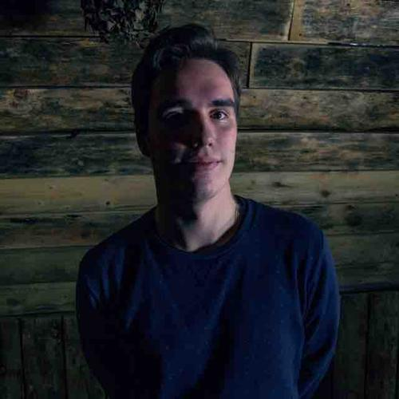
Лебедев Александр
Александрович
муж., 09.05.1997 г.р. (21 год)
Контакты:
+7-915-021-93-45
lebedev.prod@yandex.ru
http://vk.com/lampard45
Адрес проживания: МО, г. Мытищи, 2ой щелковский проезд, д.5к3
Опыт работы – 1 год 6 месяцев
август 2018  1 месяц | Класс и К (Мытищи)  www.1klac.ru  Продавец-консультант  Консультирование покупателей, обслуживание покупателей, прием товара, сортировка товара, поддержание чистоты в магазине, переоценка
январь 2018 – апрель 2018  4 месяца | Концертный Зал Чайковского  Московская Государственная Академическая Филармония (МГАФ) http://www.meloman.ru/  Капельдинер/гардеробщик  Консультирование посетителей, проверка билетов, запуск зрителей в зал/фойе, продажа программок/биноклей, работа в гардеробе
август 2017  1 месяц | НТВ, сериал “Свидетели”  http://www.ntv.ru/  Ассистент режиссера на площадке  Ведение монтажного листа, следить за синхронизацией картинки и звука, проверка хронометража, помощь режиссеру
апрель 2017 – май 2017  2 месяца | Полнометражный художественный фильм “Розовое или колокольчик”  Ассистент на площадке  Постройка декораций, переноса оборудования, помощь съемочной команде, закупка реквизита
июль 2016 – август 2016  2 месяца | Класс и К (Мытищи)  www.1klac.ru  Продавец-консультант  Консультирование покупателей, обслуживание покупателей, прием товара, сортировка товара, поддержание чистоты в магазине, переоценка
август 2015  1 месяц | Класс и К (Мытищи)  www.1klac.ru  Продавец-консультант  Консультирование покупателей, обслуживание покупателей, прием товара, сортировка товара, поддержание чистоты в магазине, переоценка
май 2015 – июль 2015  3 месяца | ОАО РКК Энергия  www.energia.ru/  Стажер  Обработка деталей, обучение УЧПУ
июль 2014 – август 2014  2 месяца | ЖКХ №3 (Мытищи)  Разнорабочий  Чистка помещений, утепление труб, покраска, погрузка/разгрузка автомобилей
июль 2013 – август 2013  2 месяца | ЖКХ №3 (Мытищи)  Разнорабочий  Чистка помещений, утепление труб, покраска, погрузка/разгрузка автомобилей

Образование
2018 – 2024 г.г. | Российский Государственный Институт Сценических Искусств (РГИСИ)  высшее образование  Продюсерский факультет
2016 - 2018 г.г. | Институт Кино и Телевидения (ГИТР)  неоконченное высшее образование  Продюсерский факультет
2012 – 2016 г.г | ККМТ  среднее специальное образование  Факультет технологии машиностроения

Навыки
Microsoft Office, Final Cut Pro, Film Productions

